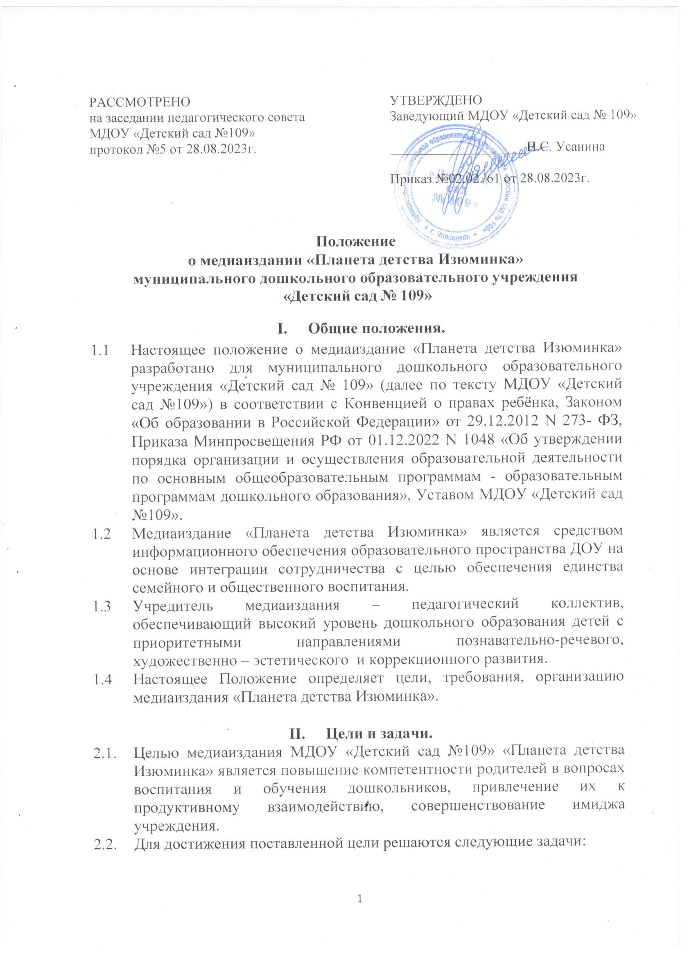

РАССМОТРЕНО  на заседании педагогического совета  МДОУ «Детский сад №109»  протокол №5 от 28.08.2023г. | УТВЕРЖДЕНО  Заведующий МДОУ «Детский сад № 109»  ____________________Н.С. Усанина  Приказ №02.02./61 от 28.08.2023г.

Положение
о медиаиздании «Планета детства Изюминка»
муниципального дошкольного образовательного учреждения
«Детский сад № 109»

- Общие положения.
- Настоящее положение о медиаиздании «Планета детства Изюминка» разработано для муниципального дошкольного образовательного учреждения «Детский сад № 109» (далее по тексту МДОУ «Детский сад №109») в соответствии с Конвенцией о правах ребёнка, Законом «Об образовании в Российской Федерации» от 29.12.2012 N 273- ФЗ, Приказа Минпросвещения РФ от 01.12.2022 N 1048 «Об утверждении порядка организации и осуществления образовательной деятельности по основным общеобразовательным программам - образовательным программам дошкольного образования», Уставом МДОУ «Детский сад №109».
- Медиаиздание «Планета детства Изюминка» является средством информационного обеспечения образовательного пространства ДОУ на основе интеграции сотрудничества с целью обеспечения единства семейного и общественного воспитания.
- Учредитель медиаиздания – педагогический коллектив, обеспечивающий высокий уровень дошкольного образования детей с приоритетными направлениями познавательно-речевого, художественно – эстетического и коррекционного развития.
- Настоящее Положение определяет цели, требования, организацию медиаиздания «Планета детства Изюминка».

- Цели и задачи.
  - Целью медиаиздания МДОУ «Детский сад №109» «Планета детства Изюминка» является повышение компетентности родителей в вопросах воспитания и обучения дошкольников, привлечение их к продуктивному взаимодействию, совершенствование имиджа учреждения.
  - Для достижения поставленной цели решаются следующие задачи:
- информировать родителей (законных представителей) об основных изменениях и актуальных направлениях образовательно – воспитательной деятельности ДОУ;
- оказывать поддержку творческой инициативы, содействовать эффективной работе педагогов ДОУ;
- способствовать расширению диапазона общения и развивать контакты между педагогами ДОУ и родительским сообществом.
- пропаганда положительного опыта воспитания детей дошкольного возраста.
2.3. Деятельность медиаиздания «Планета детства Изюминка» строится на следующих принципах:
- добровольность,
- равноправие,
- выборность всех членов творческой группы,
- законность и гласность,
- приоритет общечеловеческих ценностей,
- неприятие социальной, классовой, национальной, идейной, религиозной вражды и неприязни,
- открытость для сотрудничества с социальными партнерами и другими образовательными коллективами,
- уважение интересов, достоинства и мнения каждого воспитанника, родителей (законных представителей) и членов коллектива ДОУ,
- свобода дискуссий,
- гласность работы,
- сотрудничество – включает тесное взаимодействие с семьями воспитанников с целью единого подхода к воспитанию и развитию личности ребенка;
- объективность информации (не навязывание своего мнения);
- конкретность (большая часть материала напрямую или косвенно касается конкретного детского сада);
- наличие обратной связи (предоставление возможности родителям задать вопрос).

III. Организация деятельности
3.1. Руководитель ДОУ приказом назначает творческую группу, ответственную за подготовку материала, редактирование и медиаиздания «Планета детства Изюминка».
3.2. Творческая группа разрабатывает план и график работы, обеспечивает выпуск медиаиздания в соответствии с планом.
3.3. Авторами материалов могут выступать родители (законные представители), администрация и педагогический коллектив ДОУ.
На основании ФЗ РФ «О персональных данных» размещение персональных данных (имени, фамилии, фото) производится только с письменного согласия родителей (законных представителей), работников МДОУ «Детский сад №109»
3.4. Публикация допускается после рассмотрения творческой группой.
3.5. Содержание медиаиздания готовится с учетом тематики плана работы, а также вопросов, интересующих родителей и педагогов.
3.6. Соблюдение требований к медиаизданию «Планета детства Изюминка»:
- оперативность подачи и системность охвата;
- периодичность обновления, системность;
- эмоциональность и привлекательность;
- смысловая нагрузка и педагогическая ценность;
- эстетичность оформления и этическая подача.

